LỜI MỞ ĐẦU 3

CHƯƠNG I. GIỚI THIỆU VỀ BÀI TOÁN 4

CHƯƠNG II: thuật toán phát hiện tọa độ các điểm khớp 4

CHƯƠNG III: xây dựng phần cứng, xây dựng phần mềm và thử nghiệm 7

1. Cơ cấu phần cứng: 7

2. Linh kiện điện tử: 7

2.1. Arduino 7

2.2. Module cảm biến vật cản hồng ngoại – LM393 11

2.3. Driver điều khiển động cơ bước TB6600 4.0A 9~42VDC 13

2.4. Module Relay 4 kênh 16

2.5. Mạch giảm áp DC LM2596 3A 17

3. Thiết bị điện 17

3.1. Động cơ bước 17

3.2. Máy bơm DC 17

3.3. Điện trở 17

4. Các phần mềm 18

4.1. Arduino IDE 18

4.1.1. Phần mềm lập trình mã nguồn mở miễn phí 18

4.1.2. Sử dụng ngôn ngữ lập trình C/C++ thân thiện với các lập trình viên 18

4.1.3. Hỗ trợ lập trình tốt cho bo mạch Arduino 19

4.1.4. Thư viện hỗ trợ phong phú 20

4.1.5. Giao diện đơn giản, dễ sử dụng 21

4.1.6. Hỗ trợ đa nền tảng như Windows, MacOS, Linux 23

4.2. Pycharm Community 24

4.2.1. Giới thiệu chung 24

4.2.2. Các tính năng của PyCharm 25

Ưu và nhược điểm của việc sử dụng PyCharm 27

4.3. Altium 27

# LỜI MỞ ĐẦU

# CHƯƠNG I. GIỚI THIỆU VỀ BÀI TOÁN

Nhận diện hành động đứng lên ngồi xuống Squat. Khi dếm đủ 20 lần, máy tự động rót nước

# CHƯƠNG II: thuật toán phát hiện tọa độ các điểm khớp

AI (Trí tuệ nhân tạo) đang dần "xâm chiếm" hầu như tất cả các lĩnh vực trong cuộc sống. Với tính chất tự động hóa cao, có thể thực hiện các công việc khó và có độ chính xác ngày càng được cải thiện, AI đang dần trở thành một công cụ khó có thể thay thế được. Tuy nhiên, các mô hình AI hiện tại được đánh giá là "nặng, yêu cầu phần cứng cao" khiến cho việc áp dụng vào trong các dự án thực tế trở nên khá khó khăn, nhất là với các thiết bị mobile hoặc edge devices - xu thế hiện tại. Vì vậy, Google đã đưa ra một giải pháp, chính xác hơn là một bộ công cụ, cung cấp các công cụ cho các bài toán AI/ML đã được tối ưu để chạy trên nhiều nền tảng khác nhau, với tên gọi là MediaPipe. Trong bài này, mình sẽ giới thiệu về bộ công cụ trên và áp dụng nó vào một ứng dụng cụ thể: Hand Drawing bằng webcam.

Về tổng quan, MediaPipe là tập hợp của một loạt các giải pháp Machine Learning đa nền tảng, có thể can thiệp được và cực kỳ lightweight. Một số ưu điểm có thể kể tới của giải pháp này bao gồm:

* Cung cấp một giải pháp inference nhanh chóng: Google khẳng định rằng bộ công cụ này có thể chạy ổn định trên hầu hết các cấu hình phần cứng thông dụng.
* Dễ dàng cài đặt và triển khai: Việc cài đặt cực kỳ dễ dàng và tiện lợi, có thể triển khai trên nhiều nền tảng khác nhau như Mobile (Android/iOS), Desktop/Cloud, Web và IoT devices.
* Mã nguồn mở và miễn phí: Toàn bộ source code được công khai trên MediaPipe, người dùng hoàn toàn có thể sử dụng và tùy chỉnh trực tiếp để phù hợp với bài toán của mình.

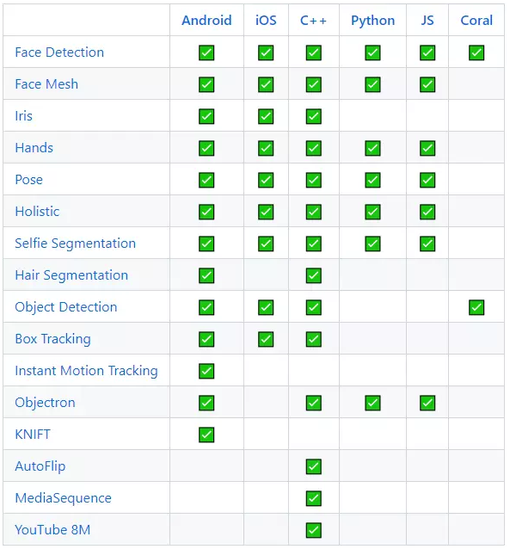

Hình

Các giải pháp trong MediaPipe:

Hầu hết các bài toán nổi bật trong lĩnh vực Computer Vision - Thị giác máy tính, đều được Google cài đặt trong MediaPipe. Ta sẽ đi qua một lượt các giải pháp được cung cấp để hiểu rõ hơn về độ đa dạng của MediaPipe.

1. Phát hiện khuôn mặt/Face Detection

Đây là một bài toán quen thuộc với tất cả mọi người. Với đầu vào là một ảnh hoặc một video, nhiệm vụ của chúng ta là tìm ra vị trí và đóng hộp (bounding box) những khuôn mặt con người xuất hiện trên đấy, cũng như đánh dấu các điểm quan trọng (MediaPipe sử dụng 5-landmarks) trên khuôn mặt đó. MediaPipe Face Detection sử dụng mạng BlazeFace làm nền tảng nhưng thay đổi backbones. Ngoài ra, thuật toán NMS (non-maximum suppression) cũng được thay thế bởi một chiến thuật khác, giúp thời gian xử lý giảm đáng kể.



1. Tìm lưới khuôn mặt: dùng cho các ứng dụng biến đổi khuôn mặt như Tiktok



1. Iris: tìm khoảng cách từ đồng tử của mắt đến camera mà không cần Depth webcam
2. Detect cử chỉ bàn tay
3. Tìm hình dáng của cơ thể
4. Thay đổi màu tóc: có thể hair salon sẽ cần
5. Object detection & Box tracking: tìm vật thể, quá quen thuộc rồi
6. Theo dõi chuyển động của vật thể
7. Objectron: tìm hình lập phương chứa vật thể
8. KNIFT: Tìm vật thể bằng các đặc trưng đã biết

# CHƯƠNG III: xây dựng phần cứng, xây dựng phần mềm và thử nghiệm

Máy được chia làm 5 bộ phận:

* Cơ cấu phần cứng
* Module/Driver/Vi điều khiển
* Thiết bị điện

## Cơ cấu phần cứng:

### Cơ cấu băng chuyền

#### Trục băng chuyền

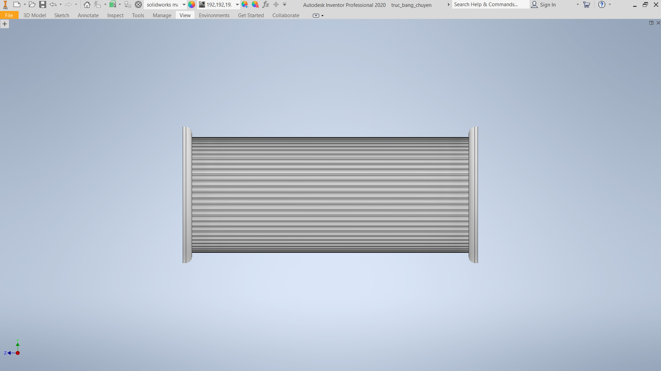

Hình . Trục băng chuyền (1)

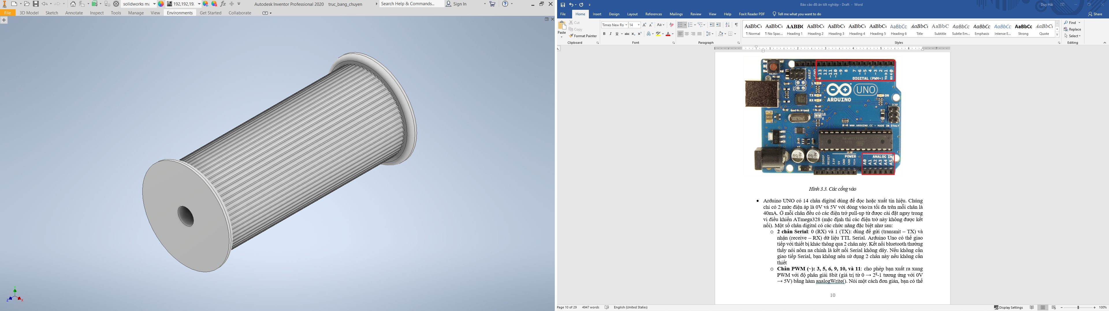

Hình . Trục băng chuyền (2)

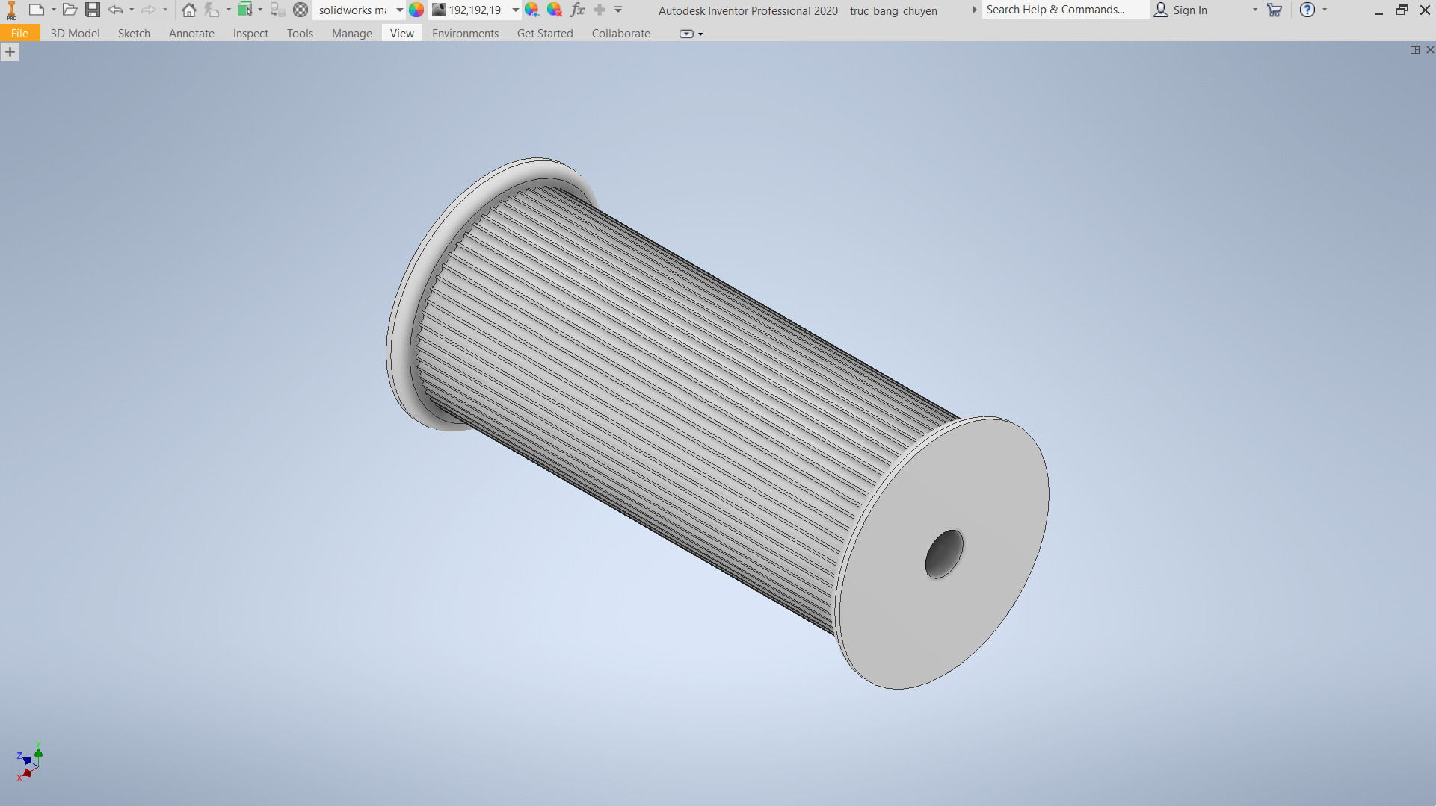

Hình . Trục băng chuyền (3)

#### Chân đỡ băng chuyền và gá động cơ

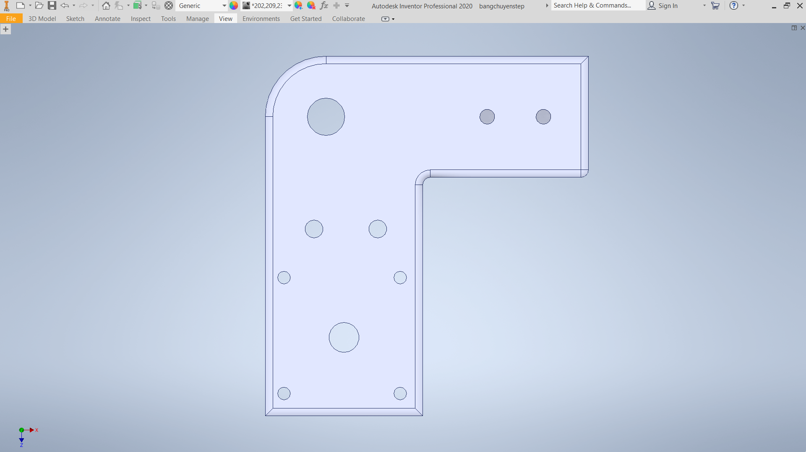

Hình . Chân đỡ băng chuyền và gá động cơ (1)

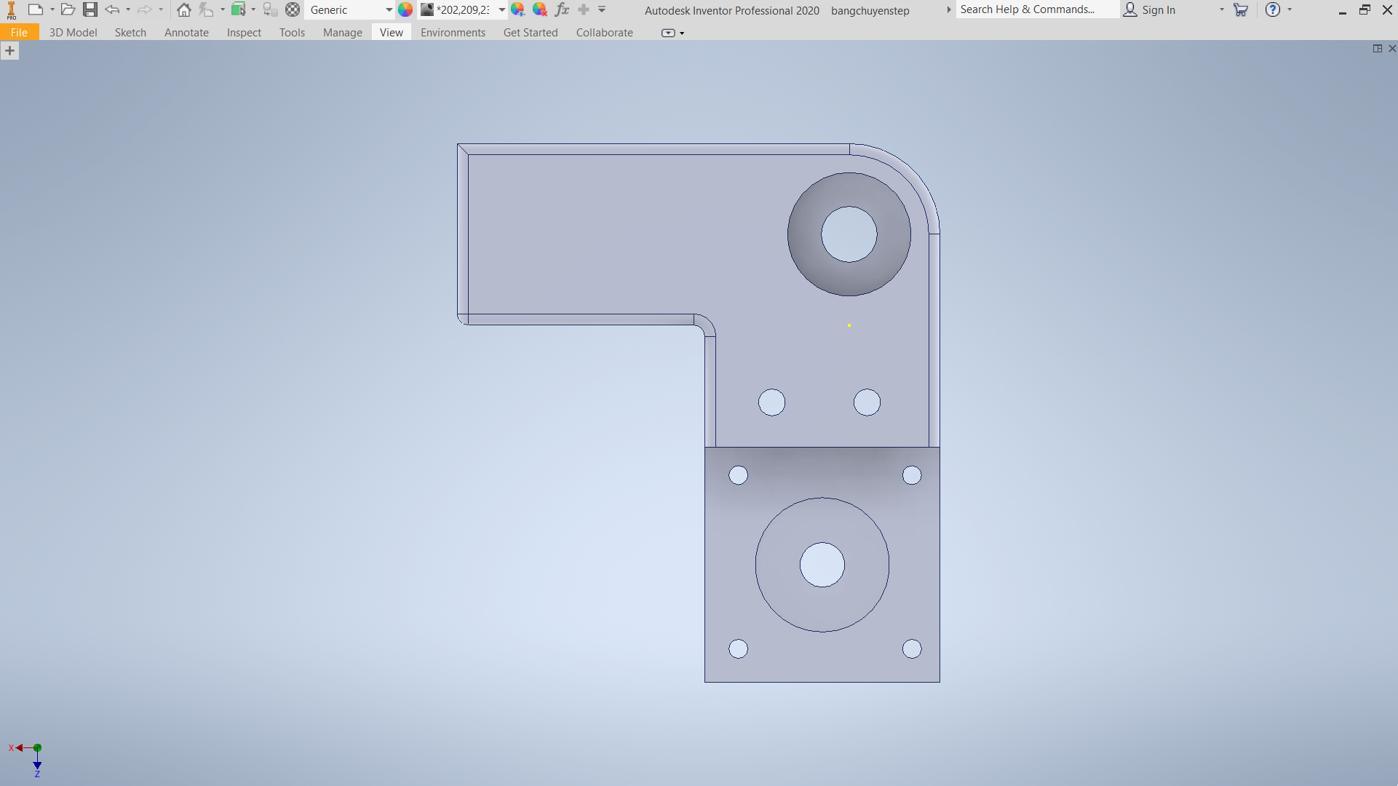

Hình . Chân đỡ băng chuyền và gá động cơ (2)

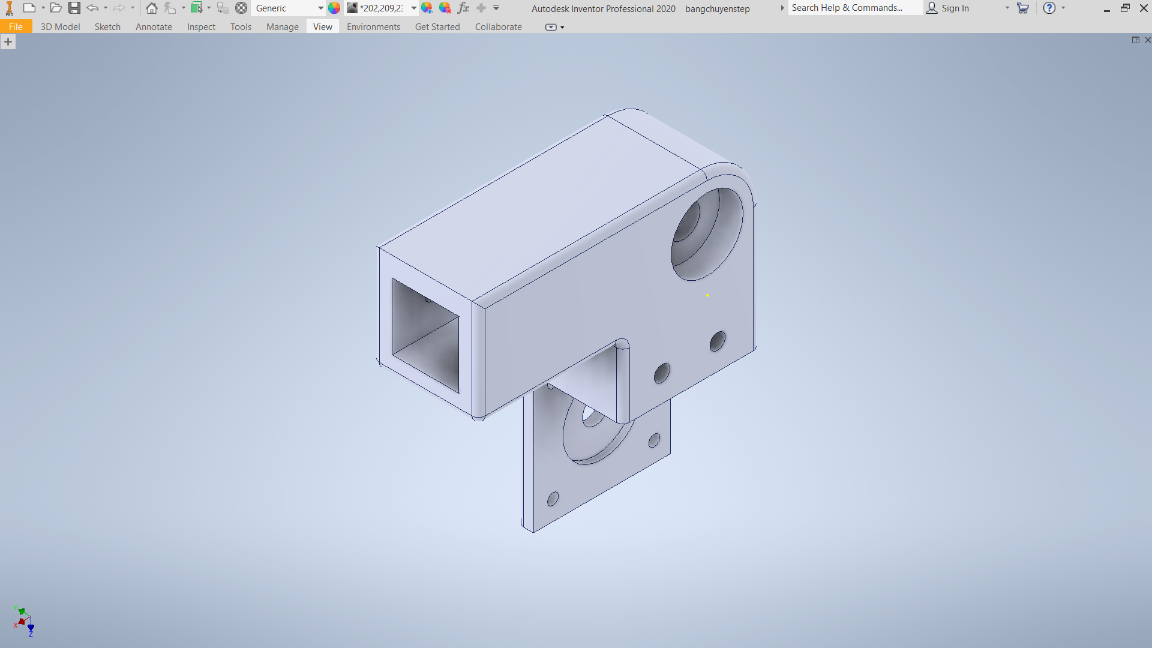

Hình . Chân đỡ băng chuyền và gá động cơ (3)

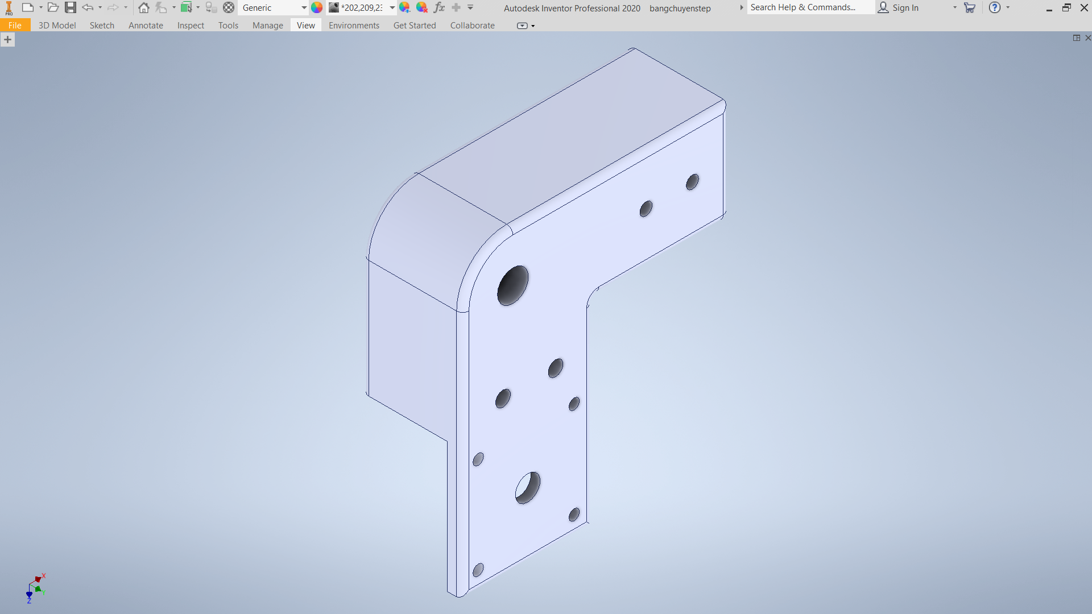

Hình . Chân đỡ băng chuyền và gá động cơ (4)

### Cơ cấu gạt cốc

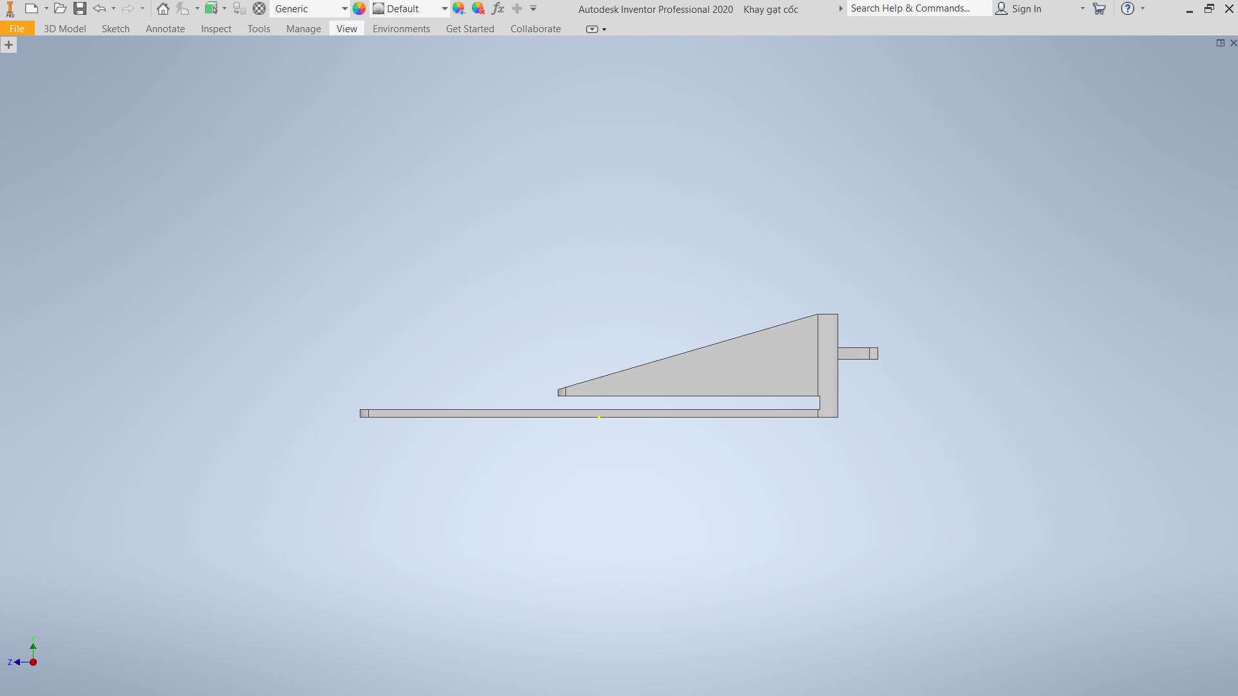

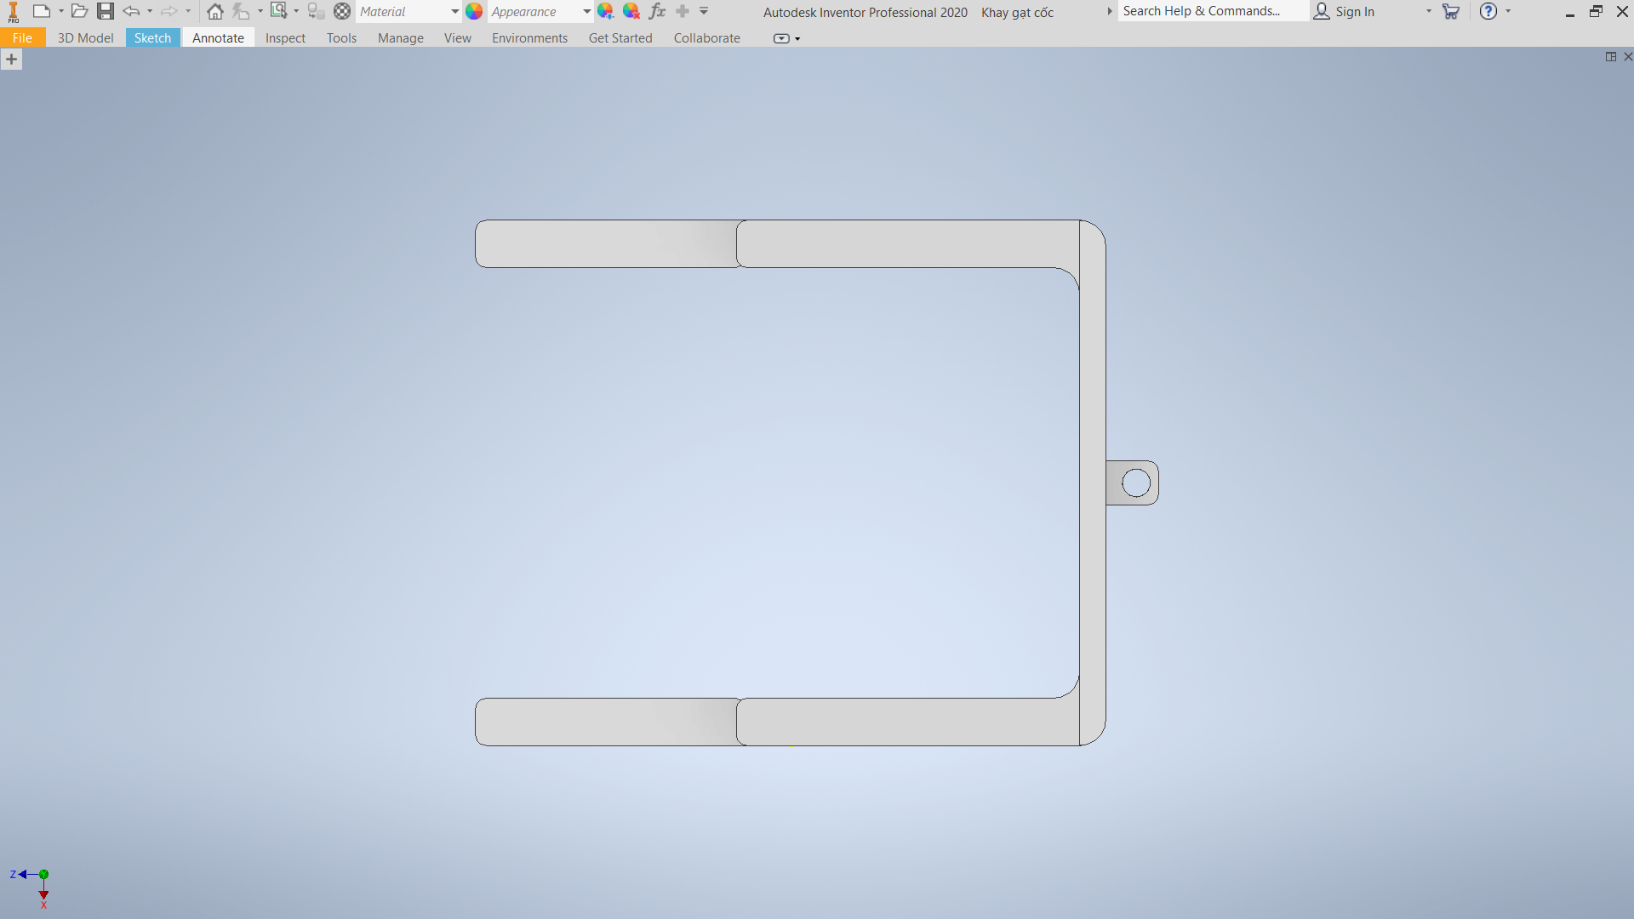

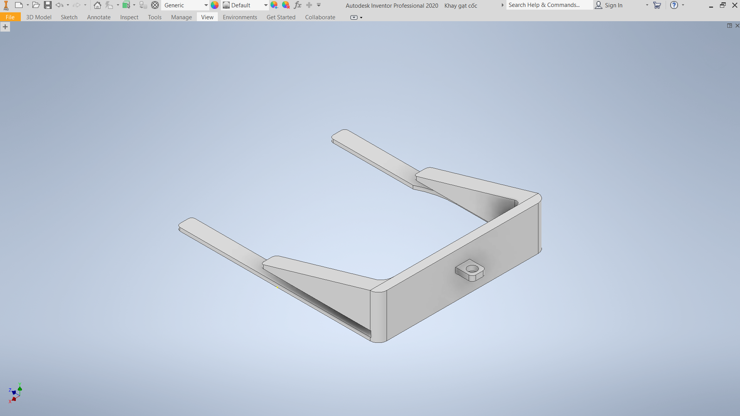

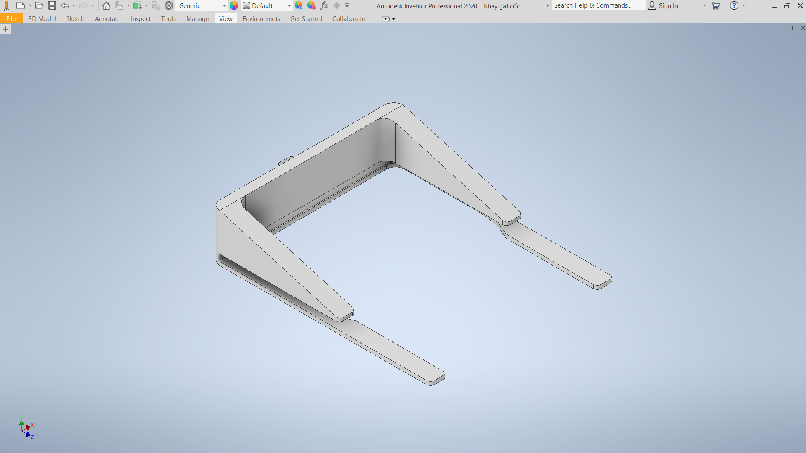

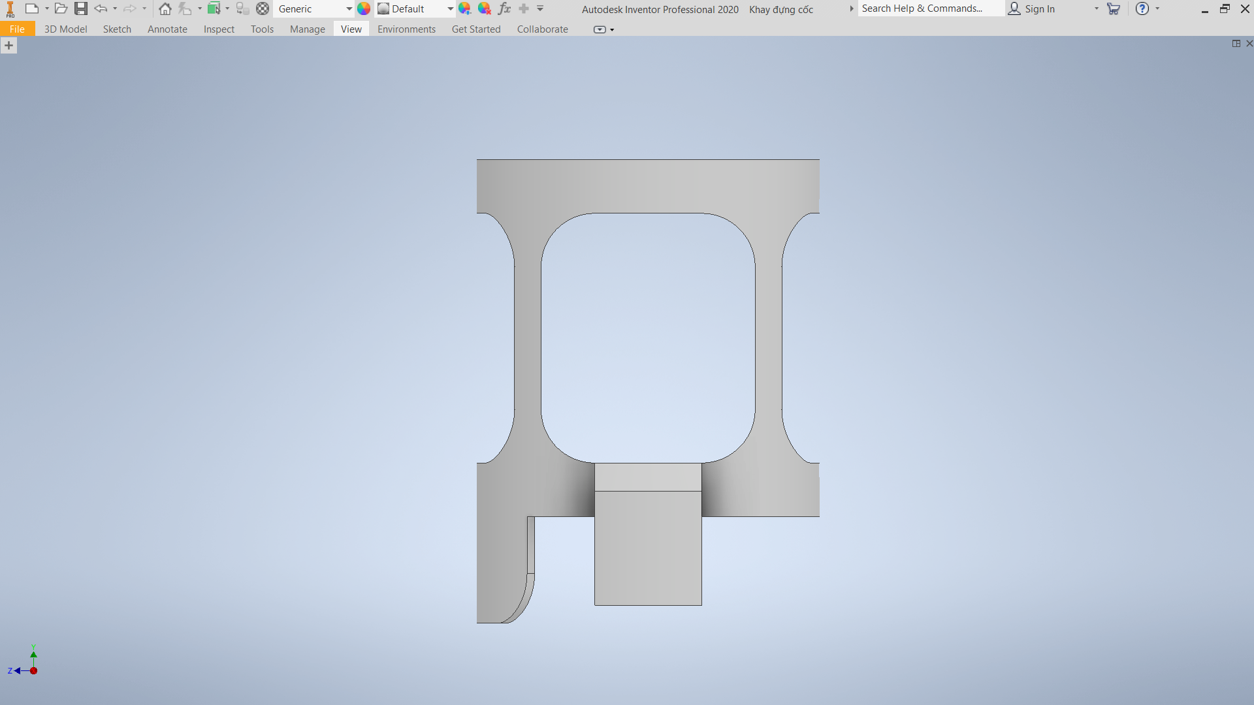

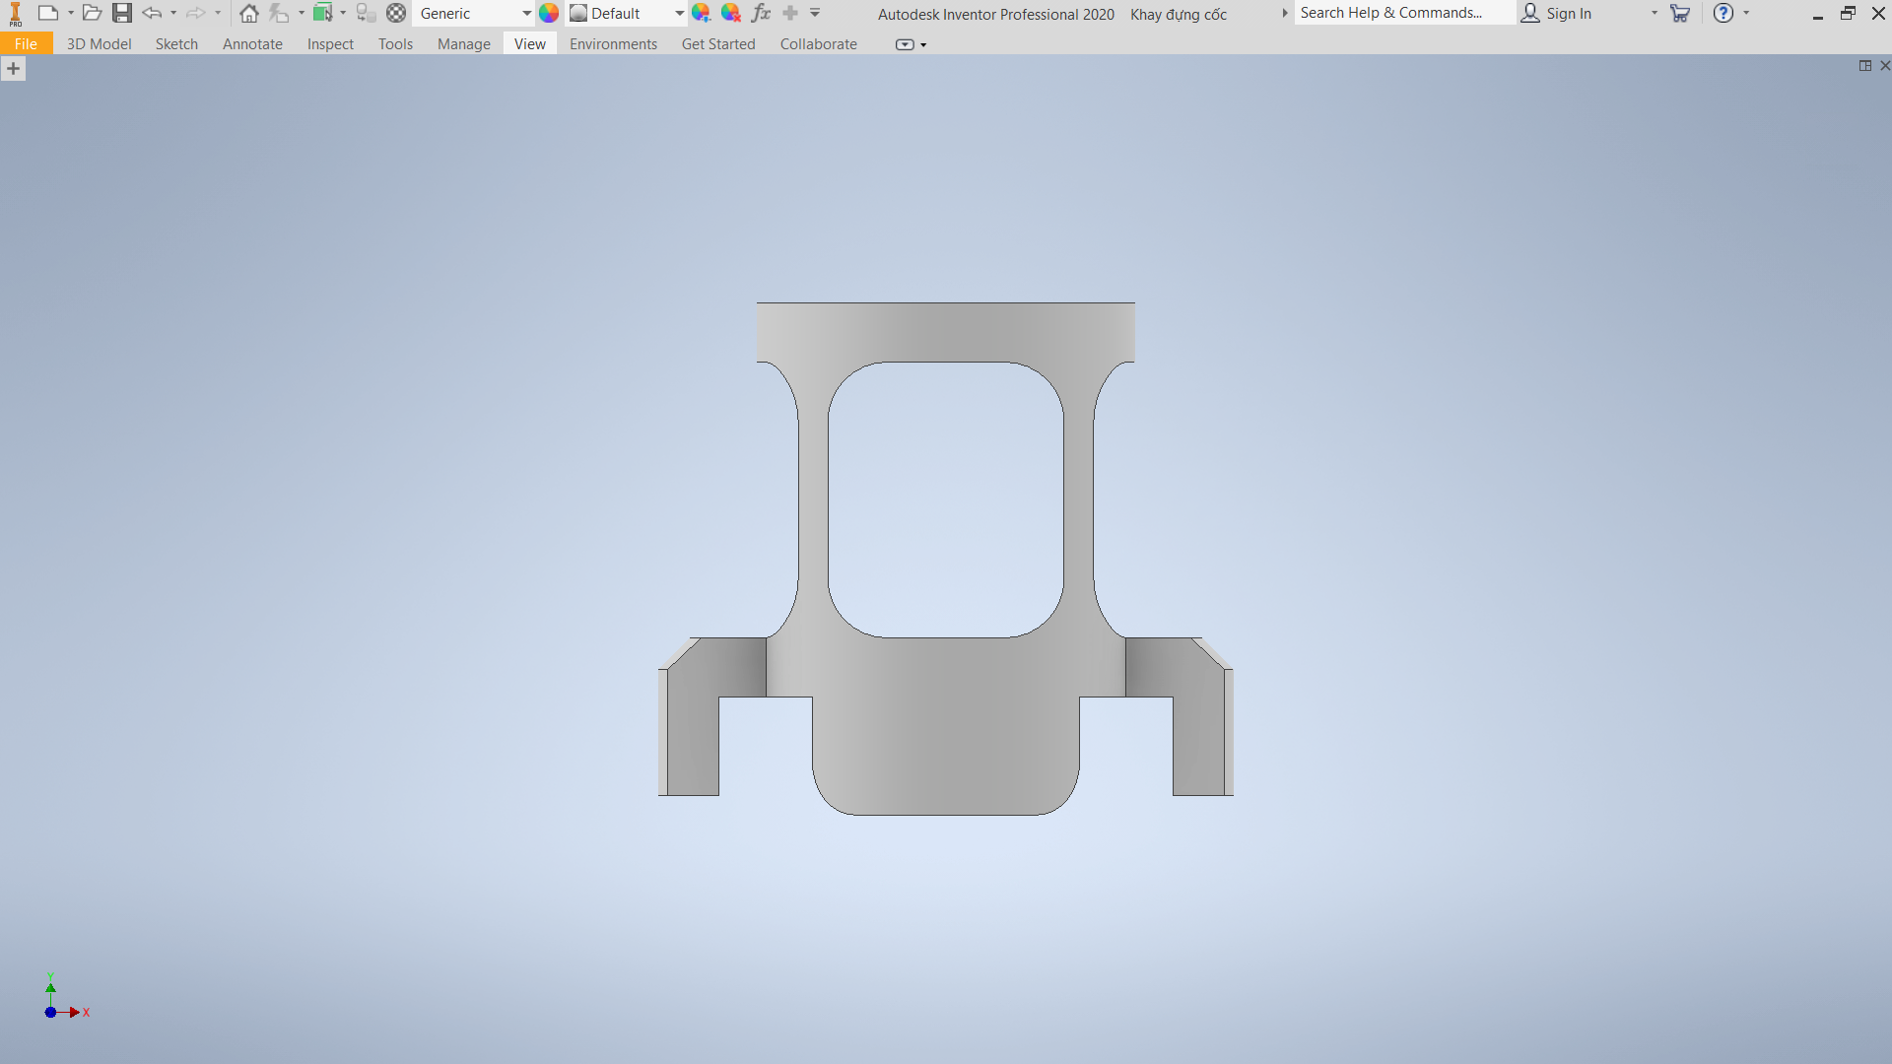

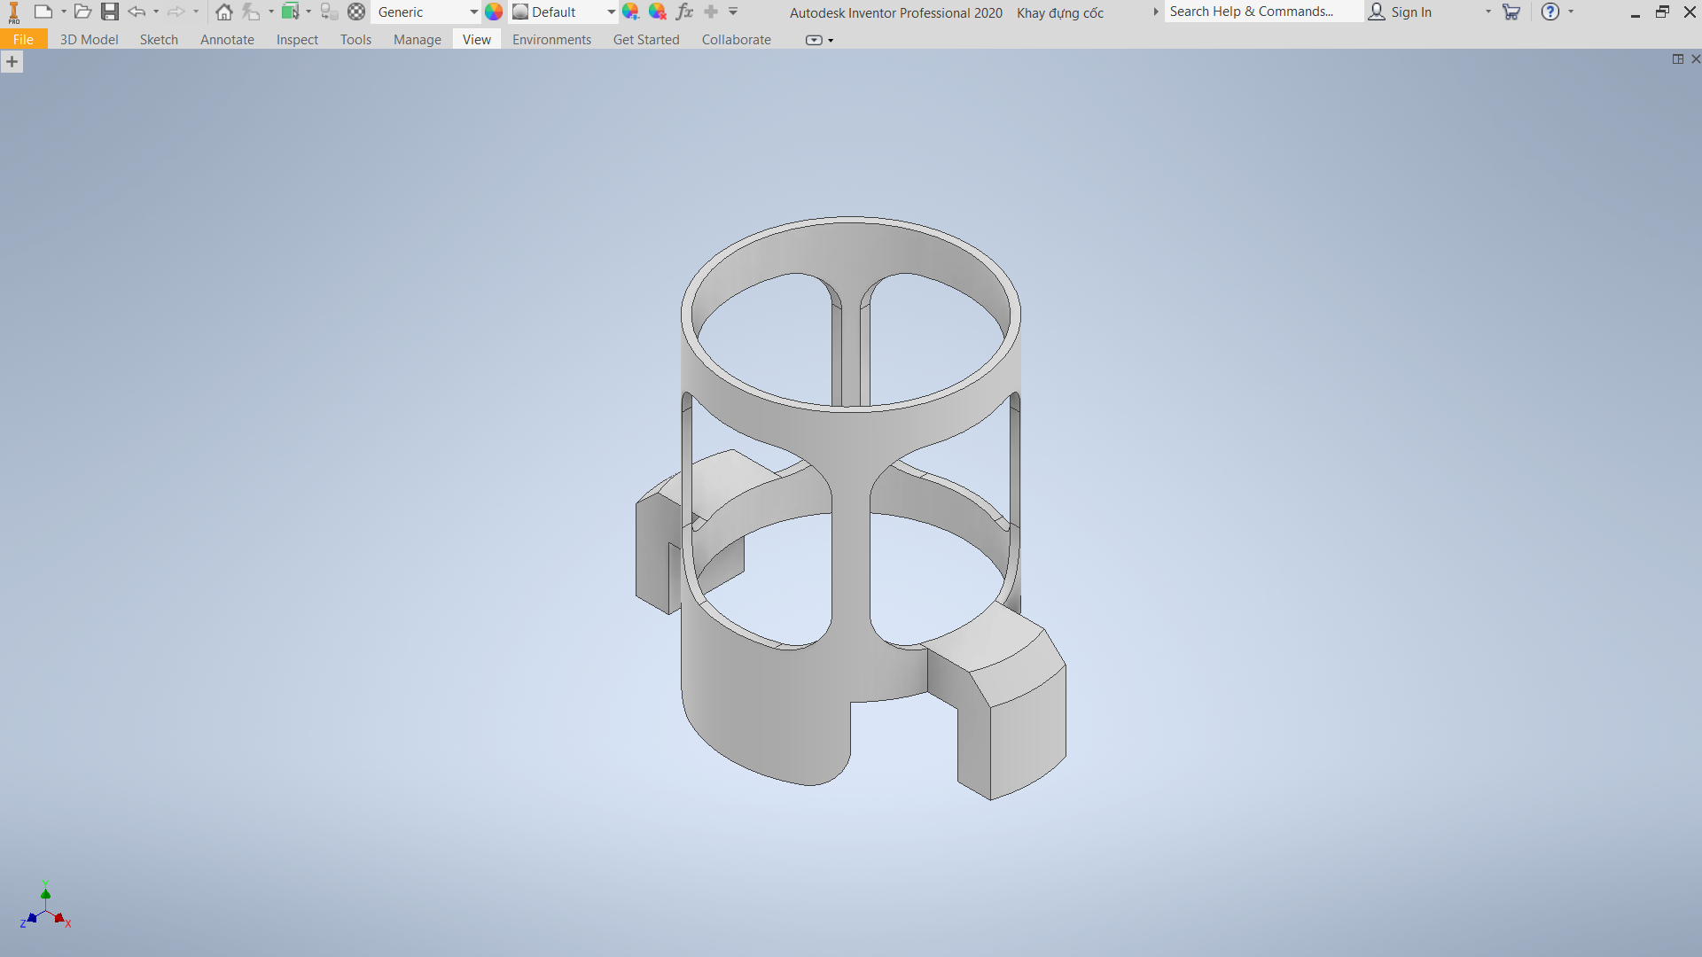

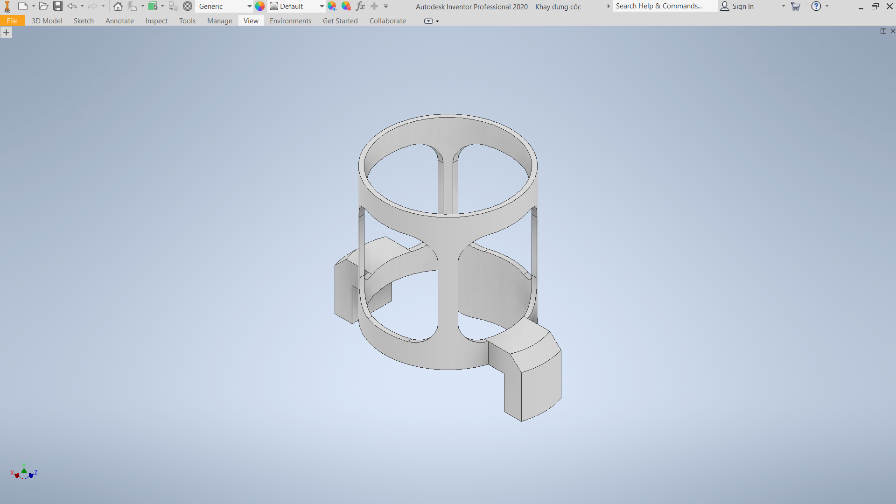

## Linh kiện điện tử:

### Arduino

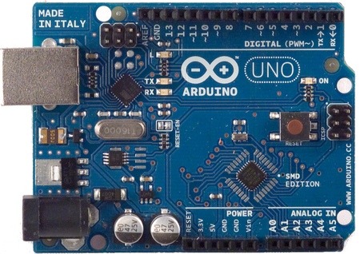

Hình 3.1. Arduino UNO

#### Một vài thông số của Arduino UNO R3

|  |  |
| --- | --- |
| i điều khiển | ATmega328 họ 8bit |
| Điện áp hoạt động | 5V DC (chỉ được cấp qua cổng USB) |
| Tần số hoạt động | 16 MHz |
| Dòng tiêu thụ | khoảng 30mA |
| Điện áp vào khuyên dùng | 7-12V DC |
| Điện áp vào giới hạn | 6-20V DC |
| Số chân Digital I/O | 14 (6 chân hardware PWM) |
| Số chân Analog | 6 (độ phân giải 10bit) |
| Dòng tối đa trên mỗi chân I/O | 30 mA |
| Dòng ra tối đa (5V) | 500 mA |
| Dòng ra tối đa (3.3V) | 50 mA |
| Bộ nhớ flash | 32 KB (ATmega328) với 0.5KB dùng bởi bootloader |
| SRAM | 2 KB (ATmega328) |
| EEPROM | 1 KB (ATmega328) |

#### Vi điều khiển

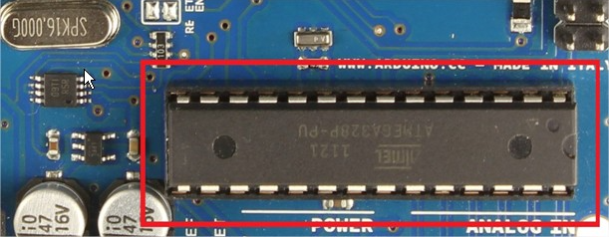

Hình 3..2. Vi điều khiển ATMEGA328P-PU

Arduino UNO có thể sử dụng 3 vi điều khiển họ 8bit AVR là ATmega8, ATmega168, ATmega328. Bộ não này có thể xử lí những tác vụ đơn giản như điều khiển đèn LED nhấp nháy, xử lí tín hiệu cho xe điều khiển từ xa, làm một trạm đo nhiệt độ - độ ẩm và hiển thị lên màn hình LCD,… hay những ứng dụng khác mà bạn đã được xem ở đây.

Thiết kế tiêu chuẩn của Arduino UNO sử dụng vi điều khiển ATmega328 với giá khoảng 90.000đ. Tuy nhiên nếu yêu cầu phần cứng của bạn không cao hoặc túi tiền không cho phép, bạn có thể sử dụng các loại vi điều khiển khác có chức năng tương đương nhưng rẻ hơn như ATmega8 (bộ nhớ flash 8KB) với giá khoảng 45.000đ hoặc ATmega168 (bộ nhớ flash 16KB) với giá khoảng 65.000đ.

#### Năng lượng

Arduino UNO có thể được cấp nguồn 5V thông qua cổng USB hoặc cấp nguồn ngoài với điện áp khuyên dùng là 7-12V DC và giới hạn là 6-20V. Thường thì cấp nguồn bằng pin vuông 9V là hợp lí nhất nếu bạn không có sẵn nguồn từ cổng USB. Nếu cấp nguồn vượt quá ngưỡng giới hạn trên, bạn sẽ làm hỏng Arduino UNO.

#### Các chân năng lượng

* **GND (Ground)**: cực âm của nguồn điện cấp cho Arduino UNO. Khi bạn dùng các thiết bị sử dụng những nguồn điện riêng biệt thì những chân này phải được nối với nhau.
* **5V**: cấp điện áp 5V đầu ra. Dòng tối đa cho phép ở chân này là 500mA.
* **3.3V**: cấp điện áp 3.3V đầu ra. Dòng tối đa cho phép ở chân này là 50mA.
* **Vin (Voltage Input)**: để cấp nguồn ngoài cho Arduino UNO, bạn nối cực dương của nguồn với chân này và cực âm của nguồn với chân GND.
* **IOREF**: điện áp hoạt động của vi điều khiển trên Arduino UNO có thể được đo ở chân này. Và dĩ nhiên nó luôn là 5V. Mặc dù vậy bạn không được lấy nguồn 5V từ chân này để sử dụng bởi chức năng của nó không phải là cấp nguồn.
* **RESET**: việc nhấn nút Reset trên board để reset vi điều khiển tương đương với việc chân RESET được nối với GND qua 1 điện trở 10KΩ.

#### Bộ nhớ Vi điều khiển Atmega328 tiêu chuẩn cung cấp cho người dùng:

* **32KB bộ nhớ Flash**: những đoạn lệnh bạn lập trình sẽ được lưu trữ trong bộ nhớ Flash của vi điều khiển. Thường thì sẽ có khoảng vài KB trong số này sẽ được dùng cho bootloader nhưng đừng lo, bạn hiếm khi nào cần quá 20KB bộ nhớ này đâu.
* **2KB cho SRAM** (**S**tatic **R**andom **A**ccess **M**emory): giá trị các biến bạn khai báo khi lập trình sẽ lưu ở đây. Bạn khai báo càng nhiều biến thì càng cần nhiều bộ nhớ RAM. Tuy vậy, thực sự thì cũng hiếm khi nào bộ nhớ RAM lại trở thành thứ mà bạn phải bận tâm. Khi mất điện, dữ liệu trên SRAM sẽ bị mất.
* **1KB cho EEPROM**(**E**lectrically **E**raseble **P**rogrammable **R**ead **O**nly **M**emory): đây giống như một chiếc ổ cứng mini – nơi bạn có thể đọc và ghi dữ liệu của mình vào đây mà không phải lo bị mất khi cúp điện giống như dữ liệu trên SRAM.

#### Các cổng vào/ra

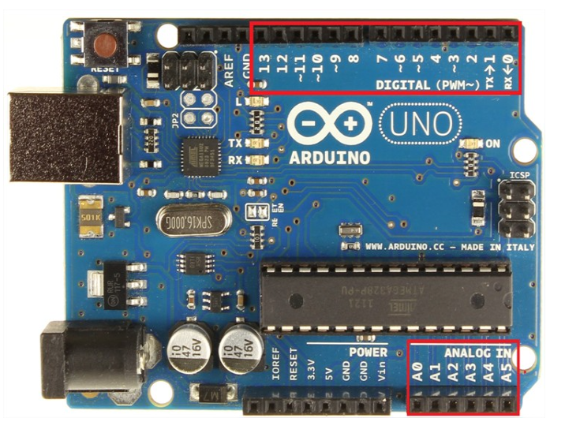

Hình 3.3. Các cổng vào

* Arduino UNO có 14 chân digital dùng để đọc hoặc xuất tín hiệu. Chúng chỉ có 2 mức điện áp là 0V và 5V với dòng vào/ra tối đa trên mỗi chân là 40mA. Ở mỗi chân đều có các điện trở pull-up từ được cài đặt ngay trong vi điều khiển ATmega328 (mặc định thì các điện trở này không được kết nối). Một số chân digital có các chức năng đặc biệt như sau:
  + **2 chân Serial**: 0 (RX) và 1 (TX): dùng để gửi (transmit – TX) và nhận (receive – RX) dữ liệu TTL Serial. Arduino Uno có thể giao tiếp với thiết bị khác thông qua 2 chân này. Kết nối bluetooth thường thấy nói nôm na chính là kết nối Serial không dây. Nếu không cần giao tiếp Serial, bạn không nên sử dụng 2 chân này nếu không cần thiết
  + **Chân PWM (~): 3, 5, 6, 9, 10, và 11**: cho phép bạn xuất ra xung PWM với độ phân giải 8bit (giá trị từ 0 → 28-1 tương ứng với 0V → 5V) bằng hàm analogWrite(). Nói một cách đơn giản, bạn có thể điều chỉnh được điện áp ra ở chân này từ mức 0V đến 5V thay vì chỉ cố định ở mức 0V và 5V như những chân khác.
  + **Chân giao tiếp SPI:** 10 (SS), 11 (MOSI), 12 (MISO), 13 (SCK).  Ngoài các chức năng thông thường, 4 chân này còn dùng để truyền phát dữ liệu bằng giao thức SPI với các thiết bị khác.
  + **LED 13**: trên Arduino UNO có 1 đèn led màu cam (kí hiệu chữ L). Khi bấm nút Reset, bạn sẽ thấy đèn này nhấp nháy để báo hiệu. Nó được nối với chân số 13. Khi chân này được người dùng sử dụng, LED sẽ sáng.
* Arduino UNO có 6 chân analog (A0 → A5) cung cấp độ phân giải tín hiệu 10bit (0 → 210-1) để đọc giá trị điện áp trong khoảng 0V → 5V. Với chân **AREF** trên board, bạn có thể để đưa vào điện áp tham chiếu khi sử dụng các chân analog. Tức là nếu bạn cấp điện áp 2.5V vào chân này thì bạn có thể dùng các chân analog để đo điện áp trong khoảng từ 0V  → 2.5V với độ phân giải vẫn là 10bit.
* Đặc biệt, Arduino UNO có 2 chân A4 (SDA) và A5 (SCL) hỗ trợ giao tiếp I2C/TWI với các thiết bị khác.

### Module cảm biến vật cản hồng ngoại – LM393

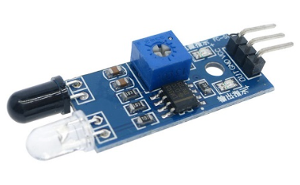

Hình 3.4. Module cảm biến vật cản hồng ngoại – LM393

* Cảm biến vật cản hồng ngoại có khả năng thích nghi với môi trường, có một cặp truyền và nhận tia hồng ngoại. Tia hồng ngoại phát ra một tần số nhất định, khi phát hiện hướng truyền có vật cản (mặt phản xạ), phản xạ vào đèn thu hồng ngoại, sau khi so sánh, đèn màu xanh sẽ sáng lên, đồng thời đầu cho tín hiệu số đầu ra (một tín hiệu bậc thấp).
* Khoảng cách làm việc hiệu quả 2 ~ 5cm, điện áp làm việc là 3.3 V đến 5V. Độ nhạy sáng của cảm biến vật cản hồng ngoại được điều chỉnh bằng chiết áp, cảm biến dễ lắp ráp, dễ sử dụng,….
* Có thể được sử dụng rộng rãi trong robot tránh chướng ngại vật, xe tránh chướng ngại vật và dò đường….
* THÔNG SỐ KỸ THUẬT
* Bộ so sánh sử dụng LM393, làm việc ổn định
* Điện áp làm việc: 3.3V – 5V DC.
* Khi bật nguồn, đèn báo nguồn màu đỏ sáng.
* Lỗ vít 3 mm, dễ dàng cố định, lắp đặt.
* Kích thước: 3.2cm * 1.4cm
* Các mô-đun đã được so sánh điện áp ngưỡng thông qua chiết áp, nếu sử dụng ở chế độ thông thường, xin vui lòng không tự ý điều chỉnh chiết áp
* Cổng giao tiếp:
* VCC: điện áp chuyển đổi từ 3.3V đến 5V (có thể được kết nối trực tiếp đến vi điều khiển 5V và 3.3V)
* GND: GND ngoài
* OUT: đầu ra kỹ thuật số (0 và 1)

### Driver điều khiển động cơ bước TB6600 4.0A 9~42VDC

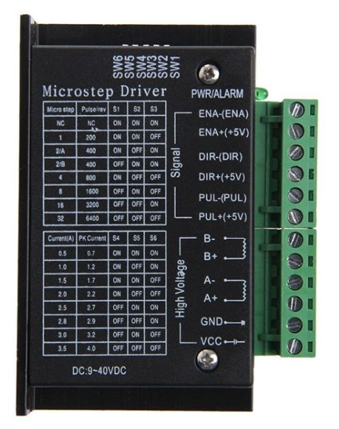

Hình 3.5. Driver điều khiển động cơ bước TB6600

**THÔNG SỐ KỸ THUẬT**

* Nguồn đầu vào là 9V – 42V.
* Dòng cấp tối đa là 4A.
* Ngõ vào có cách ly quang, tốc độ cao.
* Có tích hợp đo quá dòng quá áp.
* Cân nặng: 200G.
* Kích thước: 96 * 71 * 37mm.

**Cài đặt và ghép nối:**

* DC+: Nối với nguồn điện từ 9 – 40VDC
* DC- : Điện áp (-) âm của nguồn
* A+ và A -: Nối vào cặp cuộn dây của động cơ bước
* B+ và B- : Nối với cặp cuộn dây còn lại của động cơ
* PUL+: Tín hiệu cấp xung điều khiển tốc độ (+5V) từ BOB cho M6600
* PUL-: Tín hiệu cấp xung điều khiển tốc độ (-) từ BOB cho M6600
* DIR+: Tín hiệu cấp xung đảo chiều (+5V) từ BOB cho M6600
* DIR-: Tín hiệu cấp xung đảo chiều (-) từ BOB cho M6600
* ENA+ và ENA -: khi cấp tín hiệu cho cặp này động cơ sẽ không có lực momen giữ và quay nữa
* Có thể đấu tín hiệu dương (+) chung hoặc tín hiệu âm (-) chung
* Cài đặt cường độ dòng điện

|  |  |  |  |
| --- | --- | --- | --- |
| **I(A)** | **SW4** | **SW5** | **SW6** |
| 4.0 | 1 | 1 | 1 |
| 3.5 | 0 | 1 | 1 |
| 3.0 | 1 | 0 | 1 |
| 2.5 | 0 | 0 | 1 |
| 2.0 | 1 | 1 | 0 |
| 1.5 | 0 | 1 | 0 |
| 1.0 | 1 | 0 | 0 |
| 0.5 | 0 | 0 | 0 |

* Cài đặt vi bước cho driver

|  |  |  |  |  |
| --- | --- | --- | --- | --- |
| **Micro** | **Pulse/rev** | **SW1** | **SW2** | **SW3** |
| OFF | 0 | 0 | 0 | 0 |
| 1 | 200 | 0 | 0 | 1 |
| 1/2A | 400 | 0 | 1 | 0 |
| 1/2B | 400 | 0 | 1 | 1 |
| 1/4 | 800 | 1 | 0 | 0 |
| 1/8 | 1600 | 1 | 0 | 1 |
| 1/16 | 3200 | 1 | 1 | 0 |
| OFF | 0 | 1 | 1 | 1 |

* Sơ đồ nối dây mạch điều khiển động cơ bước TB6600

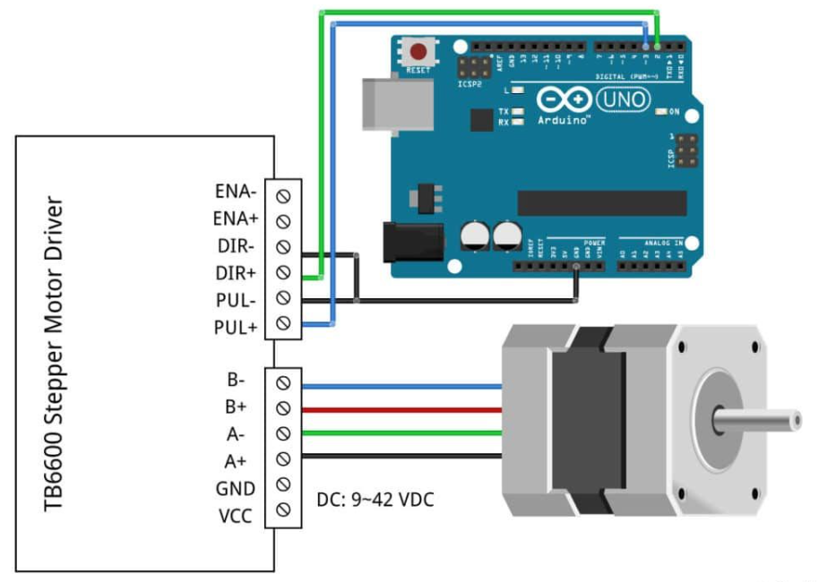

Hình 3.6. Sơ đồ nối dây mạch điều khiển động cơ bước TB6600

### Module Relay 4 kênh

Module Relay 4 kênh 5V gồm 4 relay , điện áp hoạt động 5 v điều khiển đầu ra tối đa 220VAC/10A và 30VDC/10A. Đầu vào IN1, IN2, IN3 IN4 nhận tín hiệu cực thấp

Module relay 4 kênh nhỏ thiết kế gọn chuyên nghiệp , khả năng chống nhiễu tốt và khả năng cách điện tốt. An toàn đáng tin cậy

Có sẵn header rất tiện dụng khi kết nối với vi điều khiển. Có các lỗ bắt vít rất tiện lợi dễ lắp đặt trong hệ thống mạch.

Trong module đã có sẵn mạch kích relay sử dụng IC cách ly quang và transistor giúp cách ly hoàn toàn mạch vi điều khiển với rơ le bảo đảm vi điều khiển hoạt động ổn định.

Mạch điều khiển relay 4 kênh này sử dụng chân kích mức Thấp (0V): khi có tín hiệu 0V vào chân IN thì relay sẽ nhảy qua thường Mở của Relay.

* Ứng Dụng:

Dùng dòng điện nhỏ của vi điều khiển, arduino, PLC để điều khiển các thiết bị điện, đồ dùng điện hoạt động ở mức điên áp cao từ 0-30v DC, 0-250v DC như điện sinh hoạt

* Thông Số Kĩ Thuật:
  + Kích thước: 76mm (chiều dài) * 56mm (chiều rộng) * 18.5mm (H)
  + Trọng lượng: 61g
  + Màu sắc: Xanh
  + Có 4 lỗ để bắt vít cố định có đường kính 3.1mm, dễ dàng lắp đặt trong hệ thống mạch
  + Opto cách li, chống nhiễu tốt
  + Có đèn báo đóng ngắt trên Relay.
  + Sử dụng điện áp nuôi DC 5V.
  + Đầu ra điện thê đóng ngắt tối đa: DC 30V / 10A, AC 250V / 10A
  + IN1…IN4: tín hiệu đầu vào, hoạt động mức thấp
  + NO1…NO4: Công tắc thường mở

### Mạch giảm áp DC LM2596 3A

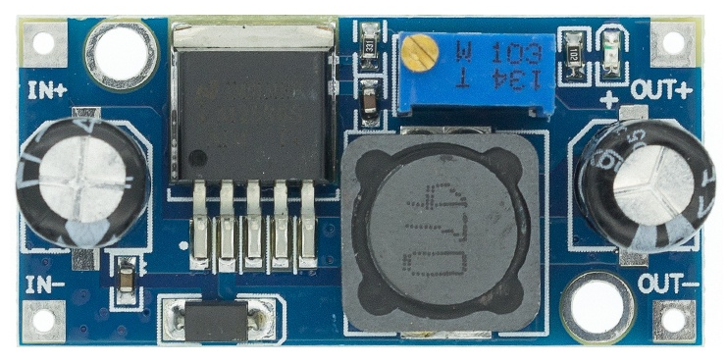

Hình Mạch giảm áp DC LM2596 3A

* [**Mạch giảm áp DC LM2596 3A**](https://nshopvn.com/product/mach-giam-ap-dc-lm2596-3a/) nhỏ gọn có khả năng giảm áp từ 30V xuống 1.5V mà vẫn đạt hiệu suất cao (92%) . Thích hợp cho các ứng dụng chia nguồn, hạ áp, cấp cho các thiết bị như camera, motor, robot,…
* Thông số kỹ thuật
  + Điện áp đầu vào: Từ 3V đến 30V.
  + Điện áp đầu ra: Điều chỉnh được trong khoảng 1.5V đến 30V.
  + Dòng đáp ứng tối đa là 3A.
  + Hiệu suất: 92%
  + Công suất: 15W
  + Kích thước: 45 (dài) * 20 (rộng) * 14 (cao) mm

## Thiết bị điện

### Động cơ bước

### Máy bơm DC

## Điện trở

## Các phần mềm

### Arduino IDE

#### Phần mềm lập trình mã nguồn mở miễn phí

IDE trong Arduino IDE là phần có nghĩa là mã nguồn mở, nghĩa là phần mềm này miễn phí cả về phần tải về lẫn phần bản quyền: Người dùng có quyền sửa đổi, cải tiến, phát triển, nâng cấp theo một số nguyên tắc chung được nhà phát hành cho phép mà không cần xin phép ai, điều mà họ không được phép làm đối với các phần mềm nguồn đóng.

Tuy là phần mềm mã nguồn mở nhưng khả năng bảo mật thông tin của Arduino IDE là vô cùng tuyệt vời, khi phát hiện lỗi nhà phát hành sẽ vá nó và cập nhật rất nhanh khiến thông tin của người dùng không bị mất hoặc rò rỉ ra bên ngoài.

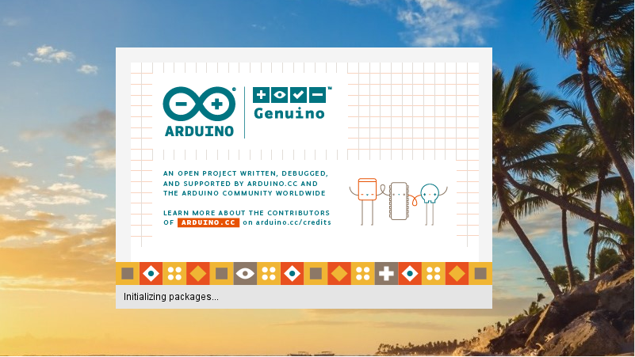

#### Sử dụng ngôn ngữ lập trình C/C++ thân thiện với các lập trình viên

Arduino IDE sử dụng ngôn ngữ lập trình C/C++ rất phổ biến trong giới lập trình. Bất kỳ đoạn code nào của C/C++ thì Arduino IDE đều có thể nhận dạng, giúp các lập trình viên thuận tiện trong việc thiết kế chương trình lập cho các bo mạch Arduino.

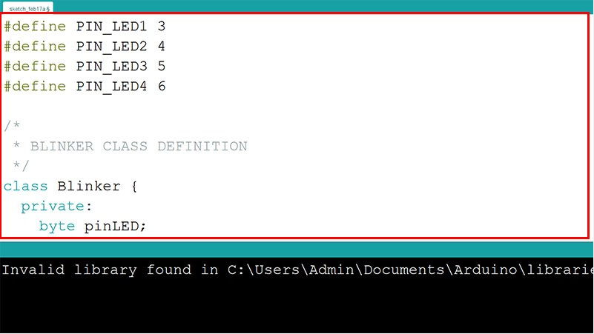

#### Hỗ trợ lập trình tốt cho bo mạch Arduino

Arduino có một module quản lý bo mạch, nơi người dùng có thể chọn bo mạch mà họ muốn làm việc cùng và có thể thay đổi bo mạch thông qua Menu. Quá trình sửa đổi lựa chọn cũng liên tục tự động cập nhật để các dữ liệu có sẵn trong bo mạch và dữ liệu sửa đổi đồng nhất với nhau. Bên cạnh đó, Arduino IDE cũng giúp bạn tìm ra lỗi từ code mà bạn biết giúp bạn sửa lỗi kịp thời tránh tình trạng bo mạch Arduino làm việc với code lỗi quá lâu dẫn đến hư hỏng hoặc tốc độ xử lý bị giảm sút.

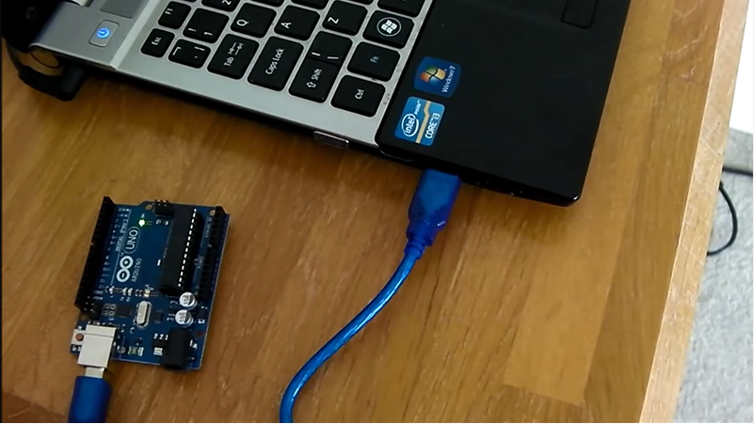

#### Thư viện hỗ trợ phong phú

Arduino IDE tích hợp với hơn 700 thư viện, được viết và chia sẻ bởi nhà phát hành Arduino Software và thành viên trong cộng đồng Arduino. Mọi người có thể tận dụng chúng cho dự án của riêng mình mà không cần phải bỏ ra bất kỳ chi phí nào.

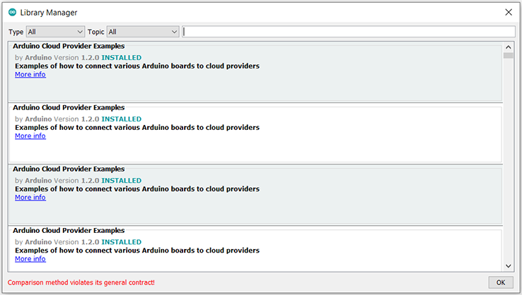

#### Giao diện đơn giản, dễ sử dụng

Arduino IDE có một giao diện đơn giản, dễ sử dụng giúp người dùng thuận tiện hơn trong thao tác. Dưới đây là một số tính năng nổi bật chúng ta thường sử dụng:

* Nút kiểm tra chương trình (Verify): giúp dò lỗi phần code định truyền xuống bo mạch Arduino.

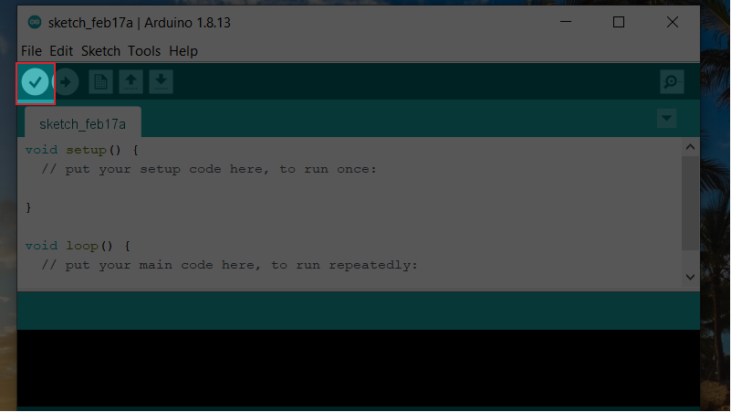

* Nút tải đoạn code vào bo mạch Arduino (Upload): giúp nhập đoạn code vào bo mạch Arduino.

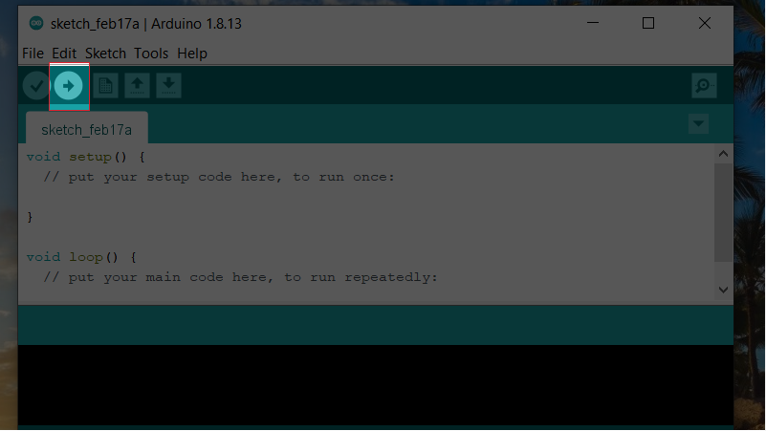

* Vùng lập trình: người dùng sẽ viết chương trình tại khu vực này.

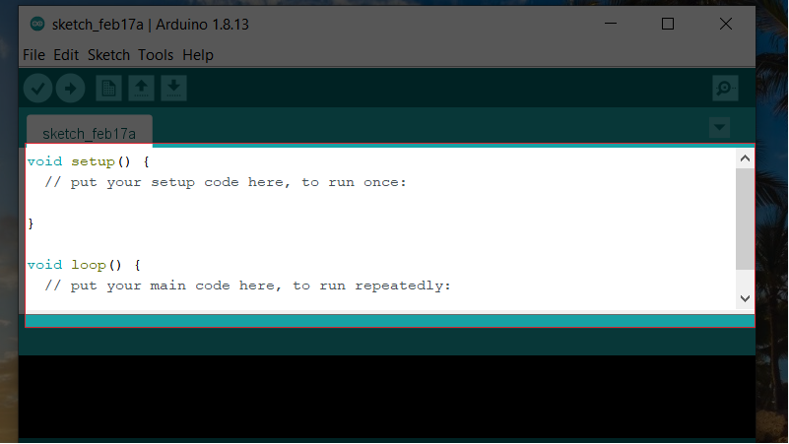

* Thanh Menu: gồm những thẻ chức năng nằm trên cùng như File, Edit, Sketch, Tools, Help rất thông dụng có ở hầu hết các chương trình nhập code khác.

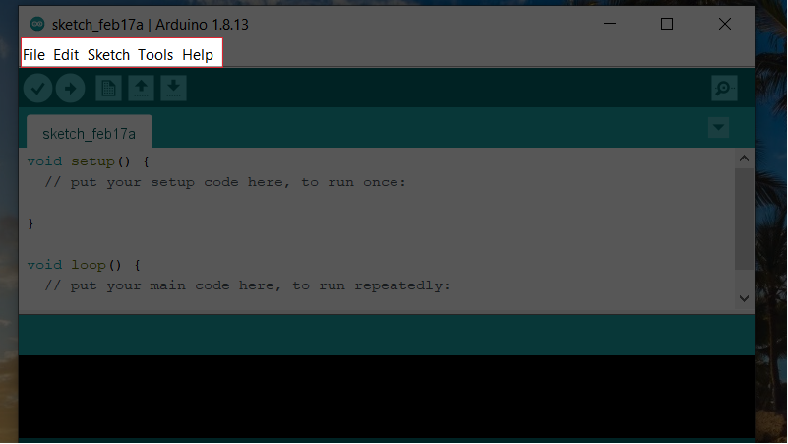

#### Hỗ trợ đa nền tảng như Windows, MacOS, Linux

Arduino IDE hoạt động trên 3 hệ điều hành phổ biến nhất là Windows, Mac OS và Linux giúp người dùng có thể truy cập vào phần mềm ở bất cứ đâu, bất cứ khi nào miễn là họ có một cái máy tính. Ngoài ra, người dùng có thể truy cập vào công cụ từ đám mây. Điều này cho phép các nhà lập trình lựa chọn tạo và lưu dự án của mình trên đám mây hoặc xây dựng chương trình trên máy tính và upload nó lên bo mạch Arduino.



Tóm lại, Arduino IDE là một phần mềm được phân phối chính hãng, tải miễn phí và giao diện thân thiện với người dùng. Phần mềm liên tục được nhà phát hành cập nhật dưới sự giúp đỡ của Cộng đồng người dùng Arduino đông đảo nên độ bảo mật là rất cao. Arduino IDE là phần mềm nên sử dụng nhất để tải code vào bo mạch Arduino.

### Pycharm Community

#### Giới thiệu chung

PyCharm là một nền tảng hybrid được JetBrains phát triển như một IDE cho Python. Nó thường được sử dụng để phát triển ứng dụng Python. Một số tổ chức kỳ lân như Twitter, Facebook, Amazon và Pinterest cũng sử dụng PyCharm làm IDE Python của họ!



Chúng ta có thể chạy PyCharm trên Windows, Linux hoặc Mac OS. Ngoài ra, nó chứa các module và các package giúp các lập trình viên phát triển phần mềm bằng Python tiết kiệm thời gian và công sức. Hơn nữa, nó cũng có thể được tùy chỉnh theo yêu cầu của các nhà phát triển.

#### Các tính năng của PyCharm

##### Trình sửa code thông minh

* Giúp chúng ta viết mã chất lượng cao hơn
* Nó bao gồm các lược đồ màu (color schemes) cho từ khóa, lớp và hàm. Điều này giúp tăng khả năng đọc và hiểu mã.
* Giúp xác định lỗi một cách dễ dàng.
* Cung cấp tính năng tự động hoàn thành và hướng dẫn để hoàn thành mã.

##### Điều hướng mã

* Nó giúp các nhà phát triển chỉnh sửa và cải thiện mã với ít nỗ lực và thời gian hơn.
* Với điều hướng mã, lập trình viên có thể dễ dàng điều hướng đến một hàm, lớp hoặc tệp.
* Một lập trình viên có thể xác định vị trí một phần tử, một ký hiệu hoặc một biến trong mã nguồn trong thời gian ngắn.
* Hơn nữa, bằng cách sử dụng chế độ thấu kính, nhà phát triển có thể kiểm tra và vá lỗi toàn bộ mã nguồn một cách kỹ lưỡng.

##### Tái cấu trúc

* Nó có lợi thế là thực hiện các thay đổi hiệu quả và nhanh chóng đối với cả biến cục bộ (local variables) và biến toàn cục (global variables).
* Tái cấu trúc trong PyCharm cho phép các nhà phát triển cải thiện cấu trúc bên trong mà không thay đổi hiệu suất bên ngoài của code.
* Pycharm cũng giúp phân chia các lớp và chức năng mở rộng tốt hơn với sự trợ giúp của phương pháp trích xuất.

##### Hỗ trợ cho nhiều công nghệ web khác

* Nó giúp các nhà phát triển tạo các ứng dụng web bằng Python.
* Nó hỗ trợ các công nghệ web phổ biến như HTML, CSS và JavaScript.
* Các nhà phát triển có lựa chọn chỉnh sửa trực tuyến với IDE này. Đồng thời, họ có thể xem trước trang web đã cập nhật/đã tạo.
* Các nhà phát triển có thể theo dõi các thay đổi trên trình duyệt web trực tiếp.
* PyCharm cũng hỗ trợ AngularJS và NodeJS để phát triển các ứng dụng web.

##### Hỗ trợ cho các web framework Python phổ biến

* PyCharm hỗ trợ các web framework như Django.
* Cung cấp tính năng tự động điền và gợi ý cho các thông số của Django.
* Giúp vá lỗi các code của Django.
* Hỗ trợ các web framework thông dụng như web2py và Pyramid

##### Hỗ trợ cho Thư viện Khoa học Python

* PyCharm hỗ trợ các thư viện khoa học của Python như Matplotlib, NumPy và Anaconda.
* Các thư viện khoa học này giúp xây dựng các dự án về Khoa học Dữ liệu và Học máy.
* Hỗ trợ các biểu đồ tương tác giúp các nhà phát triển hiểu dữ liệu tốt hơn.
* Nó có khả năng tích hợp với những công cụ khác nhau như IPython, Django và Pytest. Sự tích hợp này giúp thúc đẩy các giải pháp độc đáo.

#### Ưu và nhược điểm của việc sử dụng PyCharm

PyCharm là một IDE tuyệt vời cho các lập trình viên và nhà phát triển ứng dụng Python. Tuy nhiên, có một số ưu và nhược điểm của việc sử dụng PyCharm.

##### Ưu điểm

* Cài đặt PyCharm rất dễ dàng.
* PyCharm là một IDE dễ sử dụng.
* Có rất nhiều plugin hữu ích và phím tắt hữu ích trong PyCharm.
* PyCharm tích hợp các tính năng của thư viện và IDE như tự động hoàn thành và tô màu.
* Nó cho phép xem mã nguồn trong một cú nhấp chuột.
* Tiết kiệm thời gian phát triển phần mềm
* Tính năng đánh dấu lỗi trong code giúp nâng cao hơn nữa quá trình phát triển.
* Cộng đồng các nhà phát triển Python vô cùng lớn và chúng ta có thể giải quyết các thắc mắc/ nghi ngờ của mình một cách dễ dàng.

##### Nhược điểm

* PyCharm không miễn phí và phiên bản Professional của nó khá đắt.
* Tính năng tự điền (auto-complete) sẽ không tốt cho các lập trình viên newbie
* Nó có thể gây ra sự cố trong khi sửa chữa các công cụ như venv.

## Altium

Altium Designer trước kia có tên gọi quen thuộc là Protel DXP, là một trong những công cụ vẽ mạch điện tử mạnh nhất hiện nay. Được phát triển bởi hãng Altium Limited. Altium designer là một phần mềm chuyên nghành được sử dụng trong thiết kế mạch điện tử. Nó là một phần mềm mạnh với nhiều tính năng thú vị, tuy nhiên phần mềm này còn được ít người biết đến so với các phần mềm thiết kế mạch khác như orcad hay proteus.

Altium Designer có một số đặc trưng sau:

- Giao diện thiết kế, quản lý và chỉnh sửa thân thiện, dễ dàng biên dịch, quản lý file, quản lý phiên bản cho các tài liệu thiết kế.

- Hỗ trợ mạnh mẽ cho việc thiết kế tự động, đi dây tự động theo thuật toán tối ưu, phân tích lắp ráp linh kiện. Hỗ trợ việc tìm các giải pháp thiết kế hoặc chỉnh sửa mạch, linh kiện, netlist có sẵn từ trước theo các tham số mới.

- Mở, xem và in các file thiết kế mạch dễ dàng với đầy đủ các thông tin linh kiện, netlist, dữ liệu bản vẽ, kích thước, số lượng…

- Hệ thống các thư viện linh kiện phong phú, chi tiết và hoàn chỉnh bao gồm tất cả các linh kiện nhúng, số, tương tự…

- Đặt và sửa đối tượng trên các lớp cơ khí, định nghĩa các luật thiết kế, tùy chỉnh các lớp mạch in, chuyển từ schematic sang PCB, đặt vị trí linh kiện trên PCB.

- Mô phỏng mạch PCB 3D, đem lại hình ảnh mạch điện trung thực trong không gian 3 chiều, hỗ trợ MCAD-ECAD, liên kết trực tiếp với mô hình STEP, kiểm tra khoảng cách cách điện, cấu hình cho cả 2D và 3D

- Hỗ trợ thiết kế PCB sang FPGA và ngược lại.

Từ đó, chúng ta thấy Altium designer có nhiều điểm mạnh so với các phần mềm khác như đặt luật thiết kế, quản lý đề tài mô phỏng dễ dàng, giao diện thân thiện,…

Việc thiết kế mạch điện tử trên phần mềm altium designer có thể được tóm tắt gồm các bước như sau:

- Đặt ra các yêu cầu bài toán.

- Lựa chọn linh kiện.

- Thiết kế mạch nguyên lý.

- Lựa chọn các chân linh kiện để chuyển sang mạch in Update mạch nguyên lý sang mạch in.

- Lựa chọn kích thước mạch in Sắp sếp các vị trí các loại linh kiện như điện trở , tụ điện, IC..

- Đặt kích thước các loại dây nối.

- Đi dây trên mạch.

- Kiểm tra toàn mạch.

## Autodesk Inventor